考题

考题满分100分
1:自定义页面如下图
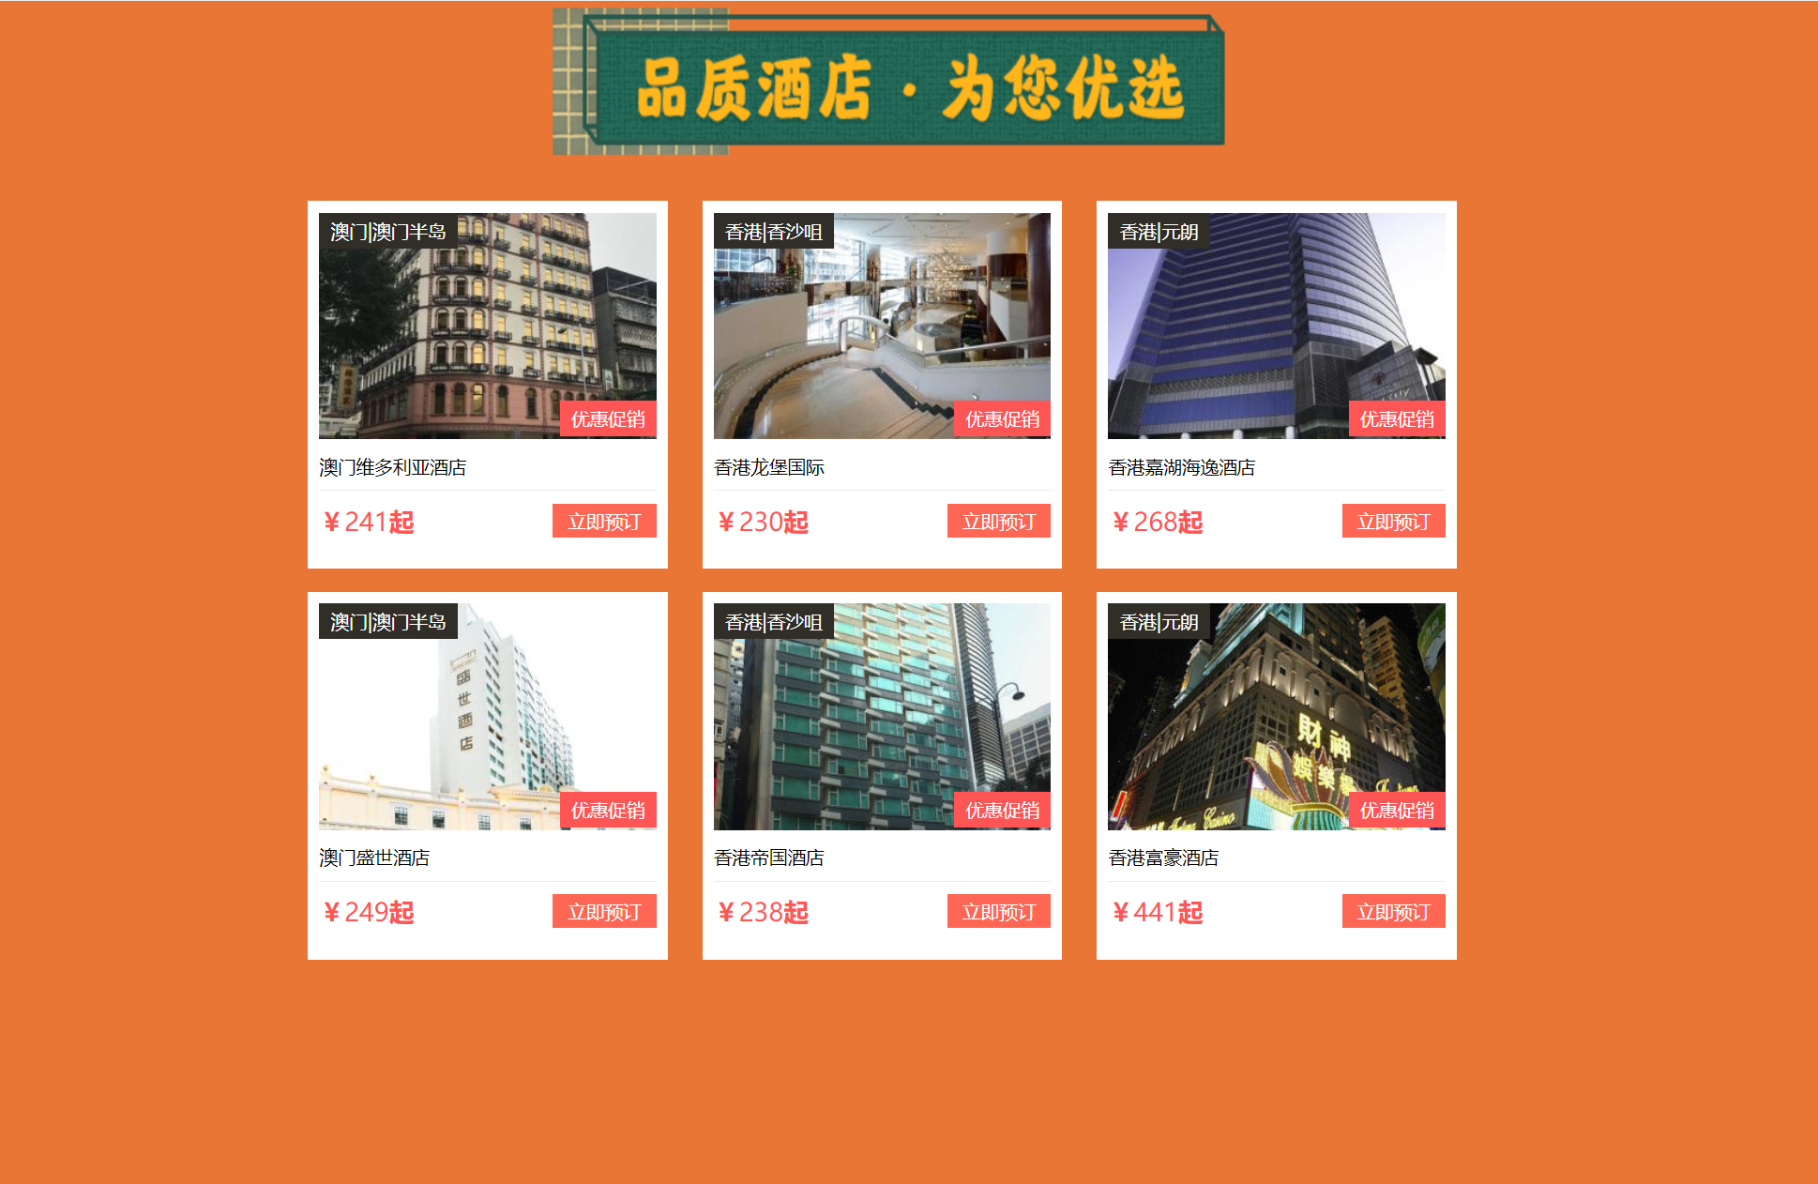
考题要求
- 用div和ul布局页面(25)

- 用css定义背景色,列表居中，文字颜色，文字信息(20)

- 用css正确定位酒店名称和酒店优惠促销(30)

- margin正确定义列表边距(15)

- 页面美观,代码规范(10)

- 页面以及文件夹命名规范（5分）（使用小写的英文可以结合数字下划线，不能只是
用数字和中文）。
例如：
关于页面的命名：
1.html、景区.html、考试.html 以上均不可。
exam.html 、test.html、index.html、index_01.html 等等均可
关于文件夹的命名（此文件夹指存放项目所需资源的文件夹）：
例如：项目中有很多图片，请不要将图片和页面放到一起，请将所有的图片存放到一个文件中，此文件夹命名为images、img或者是英文、数字以及下划线的组合都可以，但是，请不要使用中文或者单独使用数字。命名规范参考页面的命名规范。
- 考生答题结束之后，考生请将成果 压缩，发给监考老师，压缩包的名字为自己的名
字（5分）

